Marchés de l'électricité : réponse à la demande

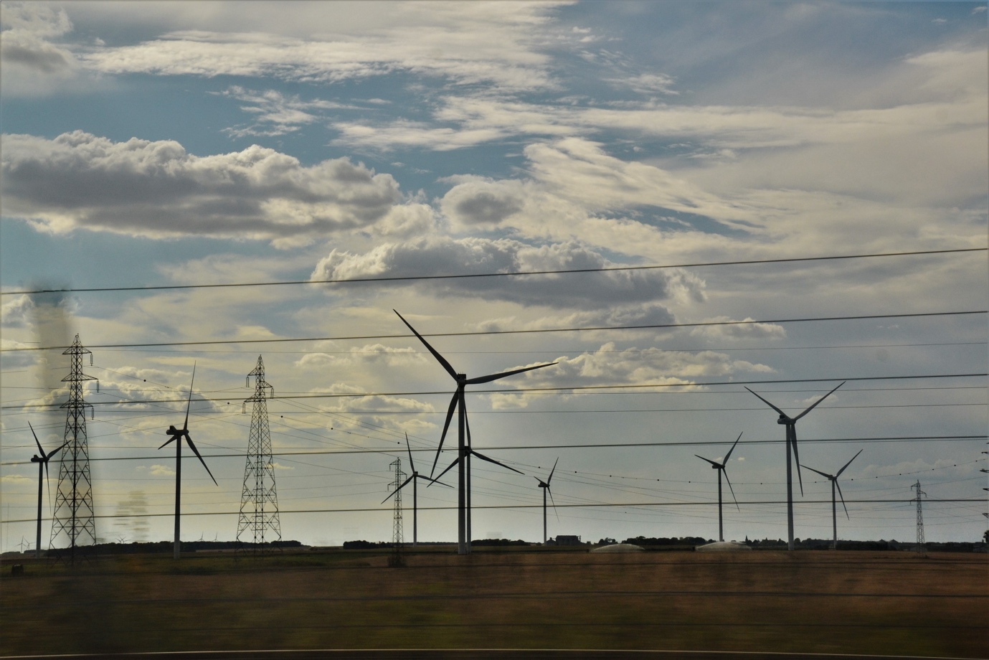

Marchés de l'électricité : réponse à la demande 1
Fonctionnement de ce cours 1
Résultats d'apprentissage 2
Introduction 4
Qu'est-ce que la réponse à la demande ? 5
Pourquoi la réponse à la demande ? 5
Quelques exemples de programmes de réponse à la demande 6
Conclusion 7
Ressources supplémentaires 8
Remerciements 8
Attributions des images 8

Fonctionnement de ce cours

Ce cours court de 30 minutes présente la réponse à la demande et explique comment l'utilisation de l'énergie à des moments précis peut permettre de réaliser des économies. Le cours explore également comment la numérisation nous permet de collaborer avec nos fournisseurs d'énergie afin de favoriser une production et un transport d'électricité efficaces.

Ce cours complète le cours « Marchés de l'électricité : comprendre les prix et les tarifs » et examine plus en détail notre rôle sur le marché de l'électricité et comment la numérisation permet aux consommateurs et aux fournisseurs d'électricité de prendre des décisions éclairées.

Vous êtes peut-être :

- Vous souhaitez tirer le meilleur parti des technologies numériques pour profiter de prix réduits ou d'incitations énergétiques.
- Intéressé par la transition énergétique numérique et ses avantages pour les fournisseurs d'énergie et les consommateurs.
- Curieux de savoir comment les fournisseurs d'électricité gèrent les fluctuations de la consommation d'énergie.

Ce cours vous permettra d'approfondir votre compréhension de la transition énergétique numérique et vous accompagnera dans votre propre parcours énergétique numérique ! Il fait partie d'une série de 12 cours intitulée « Digital Energy Essentials » (Les bases de l'énergie numérique), développée par le projet Every1, qui vise à permettre et à encourager l'engagement de chacun dans la transition énergétique. Pour en savoir plus sur le projet, rendez-vous sur : https://every1.energy

À la fin du cours, nous vous proposons d'autres ressources pédagogiques à explorer. Il s'agit notamment du cours « Qu'est-ce que la transition énergétique numérique ? », qui explore ce qu'est l'énergie numérique et les raisons qui poussent à numériser notre production et notre consommation d'énergie.

Il s'agit d'une traduction de la version originale en anglais du cours, qui comprend la possibilité de répondre à un petit quiz et d'obtenir un badge numérique Every1.
Ce projet a reçu un financement du programme Horizon de l'Union européenne pour la recherche et l'innovation (2021-2027) dans le cadre de la convention de subvention n° 101075596. Le contenu de ce cours relève de la seule responsabilité du projet Every1 et ne reflète pas nécessairement l'opinion de l'Union européenne.

Résultats d'apprentissage

Après avoir suivi ce cours de courte durée, vous devriez être capable de :

- Comprendre ce qu'est la réponse à la demande et pourquoi elle est importante.
- Décrire la relation entre la réponse à la demande et la numérisation.
- Connaître les différentes façons dont la réponse à la demande peut réduire votre consommation d'énergie et vous aider à faire des économies.

Introduction

Lorsque de nombreuses personnes consomment de l'énergie à des moments précis de la journée, il est essentiel de garantir un approvisionnement en électricité constant, fiable et ininterrompu.

Il est donc essentiel pour les fournisseurs d'énergie de comprendre à quels moments nous sommes susceptibles de consommer davantage d'électricité. Les ménages consomment souvent plus d'énergie lorsque les gens rentrent du travail ou lorsqu'un grand nombre de personnes utilisent des appareils similaires en même temps.

Au Royaume-Uni, un exemple bien connu de ce phénomène est la hausse de la consommation d'électricité pendant les pauses publicitaires à la télévision. Lorsque de nombreuses personnes regardaient une émission particulière (par exemple, un match de football international ou une série ou un feuilleton populaire), de nombreux ménages faisaient bouillir de l'eau pour préparer du thé ou du café simultanément pendant les pauses publicitaires.

Cette augmentation intermittente de la pression sur le réseau électrique, même si elle est de courte durée, due au fait que des centaines de milliers de personnes préparent une boisson chaude, est connue sous le nom de « TV pick-up ». Vous pouvez en savoir plus sur ce phénomène dans l'article « Les 9 moments télévisés les plus marquants de l'histoire de l'électricité ».

Pouvez-vous citer d'autres exemples où un grand nombre de personnes augmentent leur consommation d'énergie ou utilisent simultanément le même type d'appareil ?

À l'inverse, si les fournisseurs d'électricité doivent prévoir et gérer notre consommation d'énergie, à mesure que nous abandonnons les combustibles fossiles au profit de technologies propres, ils doivent également soutenir l'intégration de l'énergie excédentaire produite par les panneaux solaires et les éoliennes domestiques.

Les ménages devenant eux aussi des fournisseurs d'énergie, comment les opérateurs et les fournisseurs de réseaux électriques peuvent-ils gérer efficacement cette énergie supplémentaire ?

La numérisation du secteur de l'énergie nous permet à tous de mieux comprendre comment et quand nous utilisons l'énergie, et de la gérer plus efficacement. Cela peut se traduire par des économies de coûts et contribuer à la stabilité du réseau pour les fournisseurs et les opérateurs d'électricité. Voyons de plus près comment cela fonctionne dans la pratique.

Qu'est-ce que la réponse à la demande ?

La réponse à la demande est un moyen pour les compagnies d'électricité de gérer la consommation d'énergie des consommateurs et d'offrir des possibilités d'énergie à moindre coût pendant les périodes de faible demande.

La réponse à la demande est volontaire et vous permet de choisir quand réduire ou augmenter votre consommation d'énergie, en échange d'incitations financières.
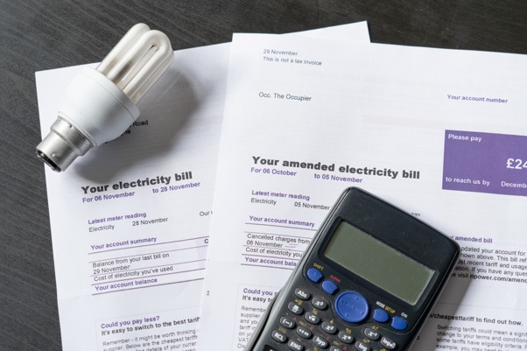
La numérisation soutient ce processus en partageant en temps réel les informations fournies par votre fournisseur d'électricité sur les moments où vous pouvez utiliser l'énergie à moindre coût ou bénéficier d'autres incitations.

Les appareils intelligents et les applications nous permettent de répondre à ces opportunités en nous permettant, ou à des tiers, de programmer nos appareils intelligents pour qu'ils s'allument ou s'éteignent à des moments précis.

Les appareils numériques jouent un rôle essentiel dans la réponse à la demande, car ils nous permettent d'utiliser des informations en temps réel et d'ajuster immédiatement notre propre consommation d'électricité (par exemple, en choisissant de reprogrammer notre cycle de lavage à une heure creuse et moins coûteuse). Les appareils et applications intelligents, y compris les compteurs intelligents, permettent également aux compagnies d'électricité de mieux comprendre comment et quand l'électricité est consommée et de planifier les périodes de pointe.

Pourquoi la réponse à la demande ?

En consommant de l'énergie pendant les périodes où la demande est moindre, nous contribuons à une gestion efficace du réseau électrique. La demande en énergie augmente, et, que cette énergie provienne de combustibles fossiles ou de technologies propres telles que l'énergie solaire et éolienne, nous avons besoin d'infrastructures pour soutenir cette augmentation de la consommation.

Investir dans des infrastructures essentielles demande du temps et de l'argent. Pendant que ces mises à niveau sont en cours, la réponse à la demande est une solution pour soutenir cette demande accrue.

La réponse à la demande garantit un approvisionnement en électricité stable et efficace en réduisant ou en décalant la consommation d'énergie pendant les périodes de pointe. Cela permet d'éviter les coupures de courant, de réduire les coûts énergétiques et de favoriser l'intégration des sources d'énergie renouvelables.

En tant que consommateur, vous pouvez bénéficier de la réponse à la demande en réalisant des économies sur vos factures d'électricité grâce à des incitations et à des tarifs réduits pour la consommation en dehors des heures de pointe.

En plus d'améliorer la fiabilité du réseau électrique, vous contribuez également à la durabilité environnementale en réduisant le besoin de centrales électriques supplémentaires et en permettant au réseau de mieux intégrer l'énergie excédentaire produite par les technologies propres domestiques, telles que les panneaux solaires.

Quelques exemples de programmes de réponse à la demande

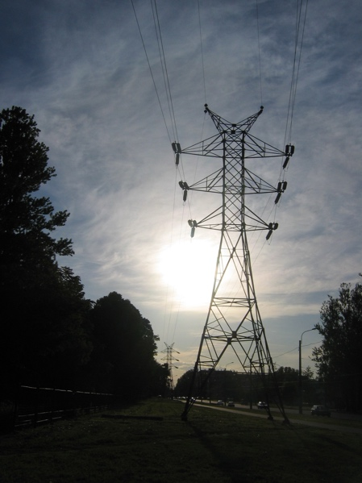
Si vous avez suivi le cours « Marchés de l'électricité : comprendre les prix et les tarifs » ou si vous avez examiné les différentes offres des fournisseurs d'électricité, vous avez probablement constaté que certains des exemples de tarifs d'électricité (par exemple, les tarifs variables et les tarifs en fonction de l'heure d'utilisation) offrent aux consommateurs la possibilité de modifier leur consommation d'énergie et de réduire leurs coûts énergétiques.

Les derniers types de contrats offrent des informations détaillées sur les moments où l'énergie est moins chère.

La numérisation nous permet de réagir à ces opportunités lorsqu'il y a un signal de prix ou une offre d'énergie moins chère.

Si vous utilisez des appareils et des applications intelligents pour surveiller et contrôler votre consommation d'énergie, il existe plusieurs façons d'ajuster votre consommation et de réaliser des économies.

Ces opportunités comprennent :

- Prendre des décisions en continu sur le moment où modifier votre consommation d'énergie. Par exemple, votre application pour smartphone vous informe qu'il existe une période d'énergie à bas prix à un moment donné, et vous choisissez de modifier le cycle de votre lave-linge ou de recharger votre voiture électrique pendant ces heures.
- Définir à l'avance vos préférences en matière d'utilisation de l'énergie. Ces préférences sont partagées avec un tiers, ce qui facilite votre consommation d'électricité et permet de contrôler vos appareils intelligents selon vos besoins, afin de vous aider à tirer le meilleur parti de l'offre de votre fournisseur d'électricité.
En convenant de la manière dont un tiers peut contrôler à distance vos appareils intelligents et lesquels il peut contrôler, vous n'avez pas à prendre constamment des décisions sur la manière et le moment d'utiliser l'énergie. Cela signifie que votre véhicule électrique pourrait se recharger automatiquement aux moments où l'énergie est moins chère, car il est préprogrammé ou reprogrammé pour profiter de cette opportunité.

Les deux exemples ci-dessus peuvent être réalisés grâce à la réponse à la demande. Il existe deux catégories de réponse à la demande :

- Réponse implicite ou basée sur les prix : lorsque vous choisissez d'utiliser l'électricité pendant les périodes de faible demande et que vous réduisez ainsi vos coûts énergétiques.
- Réponse explicite à la demande : lorsque vous recevez des paiements de votre fournisseur d'électricité pour modifier votre consommation d'énergie. Cela peut impliquer d'utiliser moins ou plus d'énergie lorsque cela est nécessaire.

La réponse à la demande contribue à garantir la stabilité de notre approvisionnement en électricité et à assurer une bonne adéquation entre l'énergie utilisée et l'énergie produite. Cela signifie que lorsque nous allumons la lumière, faisons bouillir une bouilloire ou mettons un ventilateur en marche, même si des centaines de milliers de personnes font la même chose simultanément, notre approvisionnement en électricité reste constant et continu.

Conclusion

La numérisation de l'énergie a un rôle essentiel à jouer pour permettre aux producteurs et aux consommateurs d'énergie de gérer la manière et le moment où l'énergie est utilisée.

La réponse à la demande nous offre la possibilité de tirer le meilleur parti des périodes où les coûts sont moins élevés et la consommation d'énergie moindre.

La réponse à la demande présente d'autres avantages, notamment une plus grande stabilité du réseau électrique, des bénéfices environnementaux et la possibilité d'intégrer l'énergie excédentaire produite par les technologies propres domestiques telles que les panneaux solaires et les éoliennes.

Ressources supplémentaires

- Vous souhaitez approfondir vos connaissances sur la réponse à la demande ? Lisez Tout ce que vous avez toujours voulu savoir sur la réponse à la demande : https://cdn.eurelectric.org/media/1940/demand-response-brochure-11-05-final-lr-2015-2501-0002-01-e-h-C783EC17.pdf
- Pour en savoir plus sur la réponse à la demande, consultez cet article de l'Agence internationale de l'énergie (AIE), qui présente des informations sur la manière dont différents pays et régions soutiennent la réponse à la demande dans leurs plans de numérisation énergétique : https://www.iea.org/energy-system/energy-efficiency-and-demand/demand-response

Remerciements

Marchés de l'électricité : la réponse à la demande a été créée par le projet Every1 et est sous licence CC BY-SA 4.0, sauf indication contraire.

Attributions des images

Image principale du cours : électricité par Jeanne Menjoulet sous licence CC BY 2.0.
Introduction : Quatre amis regardant la télévision ensemble, riant, souriant, surpris, Wedgwood, Seattle, Washington, États-Unis, par Wonderland, sous licence CC BY 2.0.
Qu'est-ce que la réponse à la demande ? : Factures d'électricité avec ampoule et calculatrice par USwitch.com Images sous licence CC BY 2.0.
Pourquoi la réponse à la demande ? : Énergie par Maria Eklind sous licence CC BY-SA 2.0.
Quelques exemples de réponse à la demande : Pylône d'une ligne de transport à haute tension par l'utilisateur : Yanachka est dans le domaine public.

